软件需求规约_领红包

版本 <1.0>

目录
1. 简介 5
1.1 目的 5
1.2 范围 5
1.3 定义、首字母缩写词和缩略语 5
1.4 参考资料 5
1.5 概述 5
2. 需求概述 5
2.1 用例模型： 6
2.1.1 用例图 7
2.1.2 流程图 7
2.1.3 类图 8
3. 具体需求 9
3.1 抢红包 9
3.1.1 简要说明 9
3.1.2 基本事件流 9
3.1.3 扩展事件流 9
3.1.4 前置条件 9
3.1.5 后置条件 9
4. 接口需求 9
4.1 用户接口 9
4.1.1 发送手机验证码 10
4.1.2 手机验证 10
4.1.3 微信号登陆 11
4.1.4 红包记录列表 11
4.1.5 已领红包记录列表 12
4.1.6 增加领红包记录 12
4.1.7 领红包 13
4.1.8 红包详细 13
4.1.9 统计当前可用红包金额 13
4.1.10 统计当前已领取红包金额 14
4.1.11 统计当天还可支付金额 14
4.1.12 红包支付 14
4.1.13 退款 15
4.2 软件接口 15
5. 质量属性需求 15
5.1 可用性 15
5.2 可靠性 15
5.3 可扩展性 15
5.4 性能 15

修订历史记录
日期 | 版本 | 说明 | 作者
2014-09-18 | 1.0 | 创建文档 | 张开祥
2014-09-24 | 1.1 | 加入前端需求 | 张开祥
2014-09-26 | 1.2 | 修改软件接口 | 张开祥
2014-09-28 | 1.3 | 加入退款接口 | 张开祥
2014-10-09 | 1.4 | 1.接口调用方式修改；  2.接口参数加密校验；  3.功能优化（加入缓存）；  4.BUG修改； | 张开祥
2014-10-16 | 1.5 | 接口传用户ID | 张开祥
2014-10-18 | 1.6 | - 统计当天还可支付金额  - 红包记录列表返回格式修改（加入已转发数量）  - 红包记录加入字段isPay(是否已支付) | 张开祥

软件需求规约

简介
本文档主要介绍红包相关活动于官网和APP上的使用和查询的功能及详细需求说明；实际前台展现样式请以设计提供的效果图为准；

目的
本文档是对领红包活动的需求整理，用于：
- 项目研发组以此为基础，抽象出应用软件研发的需求；

范围
本系统领红包功能模块。

定义、首字母缩写词和缩略语
- 参与者：参与活动的会员与非会员

参考资料
运营部提供软件原型《领红包原型》

概述

需求概述
红包功能类似于现有的储值帐户，每个用户注册成功后，均有一个红包帐户；
红包内的金额可用于直接购买电影票时抵扣订单金额用；
红包内的金额仅通过活动形式发送给用户；
红包内的每笔赠送金额均有有效期，过期未使用时该笔金额将作废并从红包总金额中扣除；
使用红包金额时，优先从有效期短的某笔金额开始扣减；
红包金额不能与优惠券或兑换券合并支付，但可以与帐户余额（普通和淡定）以及网银合并支付；
红包金额的使用
官网使用：
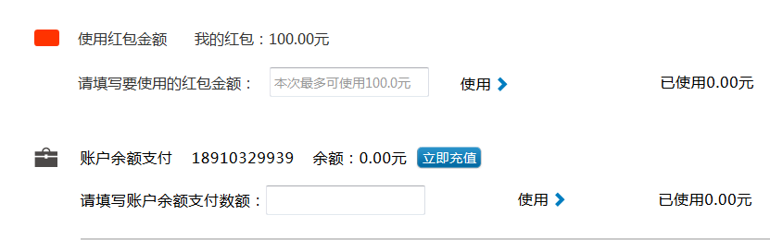
用户在购票时，进入确认订单页面，使用红包功能置于帐户余额上方，并显示当前用户的红包金额，本次可使用的金额；在输入框内输入要使用的金额，点击使用，验证成功后处理订单需支付金额；“使用”按钮变为“取消使用”
逻辑说明：
- 可使用的红包金额=票数X5元；只允许是正整数
- 如果红包现有金额小于票数X5元时，可使用的红包金额=红包现有金额；
- 点击“取消使用”可取消红包抵扣的金额；
- 输入框内只允许输入数字

APP使用：

用户在购票时，进入确认订单页面，使用红包金额置于帐户余额上方，点击使用红包进入使用红包的功能页面，
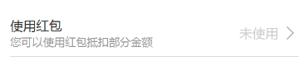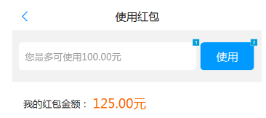
页面显示红包金额和本次可用金额，在输入框内输入要使用的金额，点击使用，验证成功后处理订单需支付金额；“使用”按钮变为“取消使用”,点击左上角返回按钮，返回
逻辑说明：
- 可使用的红包金额=票数X5元；
- 如果红包现有金额小于票数X5元时，可使用的红包金额=红包现有金额；
- 点击“取消使用”可取消红包抵扣的金额；
- 输入框内只允许输入数字
红包查询
后台相关

用例模型：
功能模块 | 用例名称 | 备注
领红包（活动） | 用户登陆
领红包（活动） | 创建账号 | 未注册用户需创建账户并绑定到抠电影账户（后台功能）
领红包（活动） | 领红包
领红包（活动） | 发红包
领红包（活动） | 使用红包
领红包（活动） | 查询统计

用例图

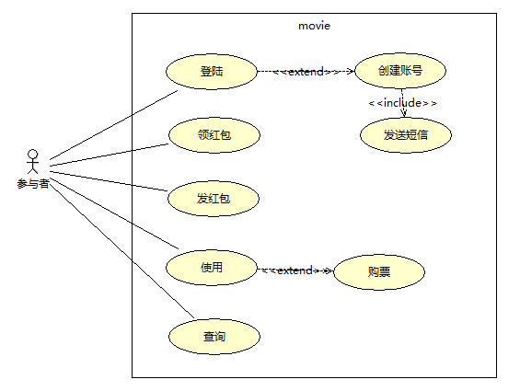

流程图

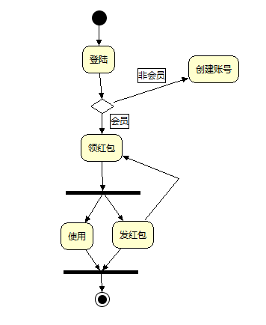

类图
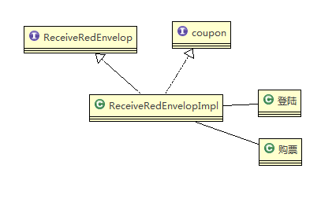

具体需求

抢红包

简要说明
- 活动期间参与活动即可领取一个电影红包，金额随机；
- 分享给好友，每一个朋友帮你拆开红包，即可增加一次领取红包的机会；
- 抢到的红包将下发到您手机所对应的抠电影账号上，您可登录抠电影客户端，在我的账户中查看获得的红包；
- 红包用于抠电影（www.komovie.cn）1500余在线选座影院购票时使用；
- 红包限普通账户中使用， 不与其它优惠一同使用，具体以App“我的账户-我的红包“的详细说明为准；
- 一张订单最多只能使用5元；

基本事件流
- 接收到好友发送的领红包记录；
- 跳转到抠电影app并提示登陆；
- 领取红包（最多可领取15次）；
- 分享给朋友（朋友点击可获得领红包机会）；
转到第3步；
- 抠电影网站（官网、app）购票，以券（领红包）支付，剩余金额可用余额支付；
- 若定单支付失败则后台发起退款；

扩展事件流
- 查询领红包记录；
- 查询发出红包记录；
- 统计当前已领红包总金额；
- 统计当前可用红包金额；
- 若参与者是非会员用户则创建用户并短信告知密码；

前置条件
用户登录系统。

后置条件
若成功领取红包，后台数据库记录到兑换卷记录表及相关业务表。

接口需求

用户接口
接口调用为ruest风格，参数的描述在URI中体现。
http://host[:port][path]
host为主机名或域名，port为端口号，path为上下文路径。
测试服务器地址：http://115.29.165.175:8089/movie_server
正式服务器地址：

每个请求在header中加入请求验证参数，参数名称为enc，enc的生成方法为：将请求参数按照名称递增排序，将每个参数对应的值拼接，生成字符串为32位的MD5，并将结果全小写。例如参数为 a=1，z=2，c=1362637045837，默认参数为receiveredenvolop 则enc= Lower(MD5(1+2+1362637045837+receiveredenvolop)) 实际字符串没有加号, 此处仅示意；

发送手机验证码
URL：http://host[:port][path]/receiveredenvelop/sendMobileValidateCode
URI参数mobile：手机号
返加结果：
正确：{"errCode":"0","errMsg":"正常"}
错误：errCode非零为错误

手机验证
URL：http://host[:port][path]/receiveredenvelop/mobileValidate
URI参数mobile：手机号
URI参数code：手机验证码
URI参数wechatUid：微信号
返加结果：
{
"errCode": "0",
"errMsg": "正常",
"data": {
"id":1,主键
"uid":1,用户ID
"activityId":1,活动ID
"userName":"18600987654",用户名称
"redAmount":12.0,红包金额
"status":1,记录状态:1未领取,2已领取,3日志
"description":"123",
"createTime":"2013-02-26 16:37:00",
"expireDate":"2013-10-20",
"isPay":0 0为未支付,1为已支付
}
}

微信号登陆
URL：http://host[:port][path]/receiveredenvelop/loginByWechatUid
URI参数wechatUid：微信号
返加结果：
{
"errCode": "0",
"errMsg": "正常",
"data": {
"id":1,主键
"uid":1,用户ID
"activityId":1,活动ID
"userName":"18600987654",用户名称
"redAmount":12.0,红包金额
"status":1,记录状态:1未领取,2已领取,3日志
"description":"123",
"createTime":"2013-02-26 16:37:00",
"expireDate":"2013-10-20",
"isPay":0 0为未支付,1为已支付
}
}

红包记录列表
URL：http://host[:port][path]/receiveredenvelop/distributelist
header参数session_id：会话ID
返加结果：
{
"errCode": "0",
"errMsg": "正常",
"data":{"disCount":1,"list": [
{"id":1,主键
"uid":1,用户ID
"activityId":1,活动ID
"userName":"18600987654",用户名称
"redAmount":12.0,红包金额
"status":1,记录状态:1未领取,2已领取,3日志
"description":"123",
"createTime":"2013-10-13 16:37:00",
"expireDate":"2013-10-20",
"isPay":0 0为未支付,1为已支付
},
{…}
…
]
}

已领红包记录列表
URL：http://host[:port][path]/receiveredenvelop/receivelist
header参数session_id：会话ID
返加结果：
{
"errCode": "0",
"errMsg": "正常",
"data":[
{"id":1,主键
"uid":1,用户ID
"activityId":1,活动表外键ID
"userName":"18600987654",用户名称
"redAmount":12.0,红包金额
"status":2,记录状态:1未领取,2已领取
"description":"123",
"createTime":"2013-02-26 16:37:00",
"expireDate":"2013-10-20",
"isPay":0 0为未支付,1为已支付
},
{…}
…
]
}

增加领红包记录
URL：http://host[:port][path]/receiveredenvelop/receiveadd
header参数session_id：会话ID
URI参数userId：用户ID
URI参数openId：微信openId
URI参数token：token
返加结果：
{
"errCode": "0",
"errMsg": "正常",
"data": {"redEnvelopId ":" 1"}
}

领红包
URL：http://host[:port][path]/receiveredenvelop/receive
header参数session_id：会话ID
URI参数redEnvelopId：领红包记录ID
返加结果：
{
"errCode": "0",
"errMsg": "正常"
}

红包详细
URL：http://host[:port][path]/receiveredenvelop/redEnvelop
header参数session_id：会话ID
URI参数redEnvelopId：领红包记录ID
返加结果：
{
"errCode": "0",
"errMsg": "正常",
"data": {
{
"id":1,主键
"uid":1,用户ID
"activityId":1,活动ID
"userName":"18600987654",用户名称
"redAmount":12.0,红包金额
"status":1,记录状态:1未领取,2已领取,3日志
"description":"123",
"createTime":"2013-02-26 16:37:00",
"expireDate":"2013-10-20",
"isPay":0 0为未支付,1为已支付
}
}

统计当前可用红包金额
URL：http://host[:port][path]/receiveredenvelop/remainValue
header参数session_id：会话ID或
header参数user_id 用户ID
返加结果：
{
"errCode": "0",
"errMsg": "正常",
"data": {"remainValue ":10.10}
}

统计当前已领取红包金额
URL：http://host[:port][path]/receiveredenvelop/cardValue
header参数session_id：会话ID或
header参数user_id 用户ID
返加结果：
{
"errCode": "0",
"errMsg": "正常",
"data": {"cardValue ":10.10}
}

统计当天还可支付金额
URL：http://host[:port][path]/receiveredenvelop/todayCanPayMoney
header参数session_id：会话ID或
返加结果：
{
"errCode": "0",
"errMsg": "正常",
"data": {" todayCanPayMoney":10}
}
注：当天最大可支付金额为25元

红包支付
URL：http://host[:port][path]/receiveredenvelop/pay
header参数session_id：会话ID或
header参数user_id 用户ID
参数ticketNumber：票数
参数payAmount：支付金额
参数orderNo：订单号
返加结果：
{
"errCode": "0",
"errMsg": "正常"
}

退款
URL：http://host[:port][path]/receiveredenvelop/refund
header参数session_id：会话ID或
header参数user_id 用户ID
参数orderNo：订单号
返加结果：
{
"errCode": "0",
"errMsg": "正常"
}

软件接口

质量属性需求

可用性
要求应用系统具有友好操作性的GUI界面。

可靠性
保证在活动有效期内7*24小时正常运行；

可扩展性

性能
系统响应时间：＜3 秒

